DAM

[nombre de la empresa]



DELIVERY BUFA

**INDICE**

1. Nombre del proyecto
2. Integrantes del proyecto y datos
3. Descripción del proyecto y necesidades que resuelve
4. Desarrollo y resultado final del proyecto
5. URLs

Memoria Delivery Bufa

1.- Nombre del proyecto

**Miembros del equipo:**

* David Ortolá Guerrero: [davidortolá7@gmail.com](mailto:davidortolá7@gmail.com)

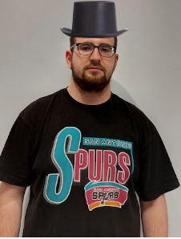

* Eric Quintero Moreno: [ericquintero2002@gmail.com](mailto:ericquintero2002@gmail.com)

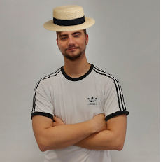

* Alex Ripoll Pérez: [alexriper19@gmail.com](mailto:alexriper19@gmail.com)

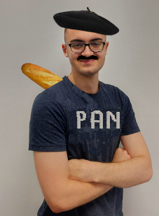

**Descripción del proyecto:**

La idea de la empresa nació porque había visto que habían pueblos en los cuales los servicios de comida rápida no iban, así que pensamos en crear una aplicación en la que llegaban. También pensamos en dar trabajo a aquellas personas que quieran sacarse algo de dinero durante el fin de semana. Nuestra aplicación queríamos que llegase por toda España, pero hablando decidimos probar por nuestra zona, la Ribera Alta. Actualmente los pedidos llegan a la mayoría de la Ribera Alta, y se veíamos que a la gente le gustaba podríamos ampliarlo por toda Valencia.

Los empleados, podían repartir con diferentes métodos de transporte, con coche o moto, pero si alguien no tiene ninguna de esas dos podría optar por ir en bicicleta. La aplicación, tendría el apartado de registrarte como cliente y el de empleado sería desde la página web, cuando te inicias sesión aparecen diferentes restaurantes como McDonald’s, Burger King, KFC, etc… En cada restaurante hay varios tipos de menús diferentes.

**Desarrollo y resultado final del proyecto:**

**Fase 1:** Los Mockups

Primero hicimos el logo con el nombre de la empresa y decidimos llamarlo Delivery Bufa y creamos un slogan.



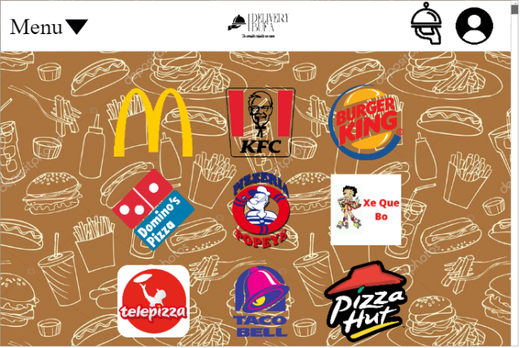

Después hicimos un Mockup en la página Ninja Mock. Primero hicimos la pantalla restaurantes, con todos los restaurantes que queríamos que tuviese nuestra aplicación, como PizzaHut, Burger King.

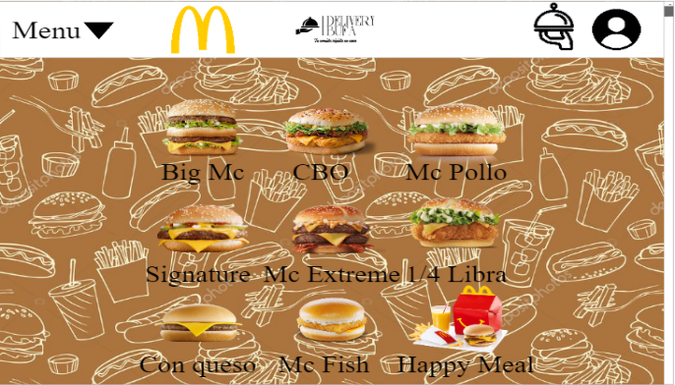

Después hicimos como se veria los menús y probamos con el de McDonald’s.

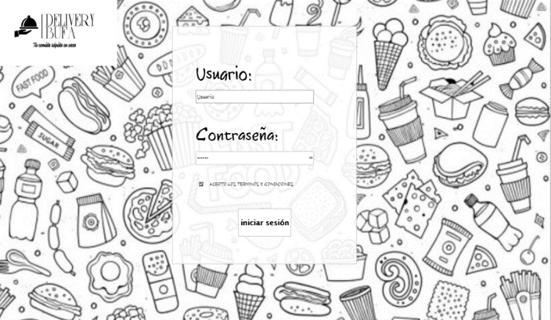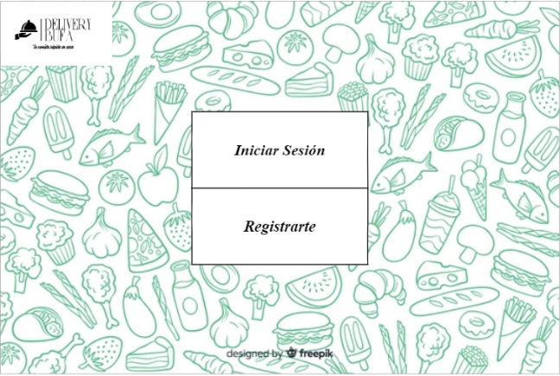Para finalizar hicimos la pantalla de login y registrarte

**Fase 2:** SCRUM

Después de hacer el Mockup hicimos el SCRUM con todas las clases que tendria nuestra aplicación, después añadimos los atributos y métodos.

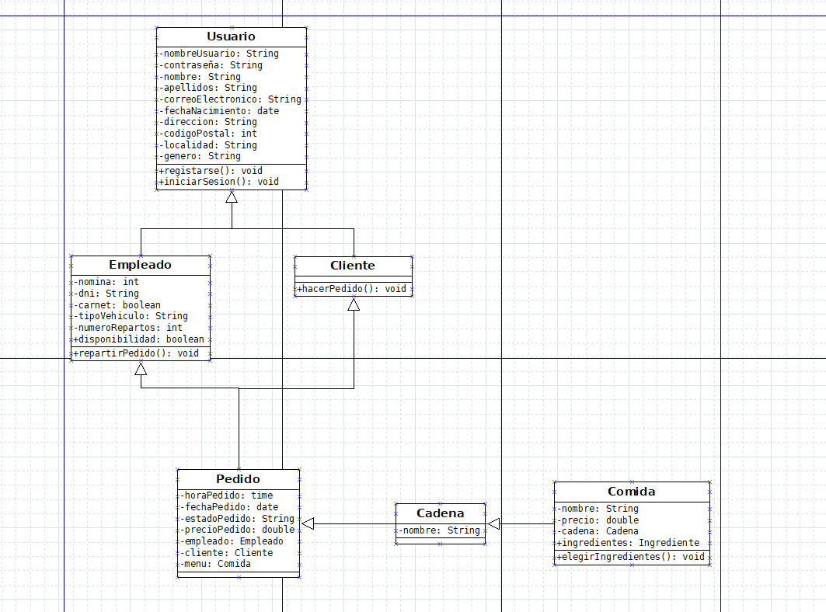

**Fase 3:** A partir del SCRUM comenzamos la entidad-relación

Despues de hacer el SCRUM comenzamos ha hacer la entidad-relación gastando la página draw.io, cogimos las clases, los atributos y metodos e hicimos la entidad relación, y así es como quedó:

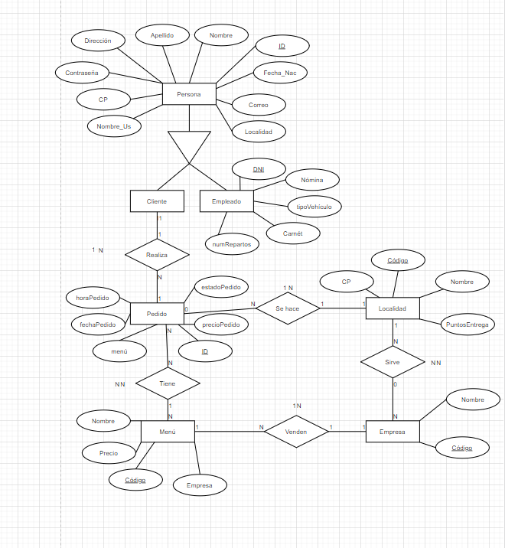

**Fase 4:** Después con el servidor de AWS creamos una instancia en el EC2 y una base de datos en el RDS

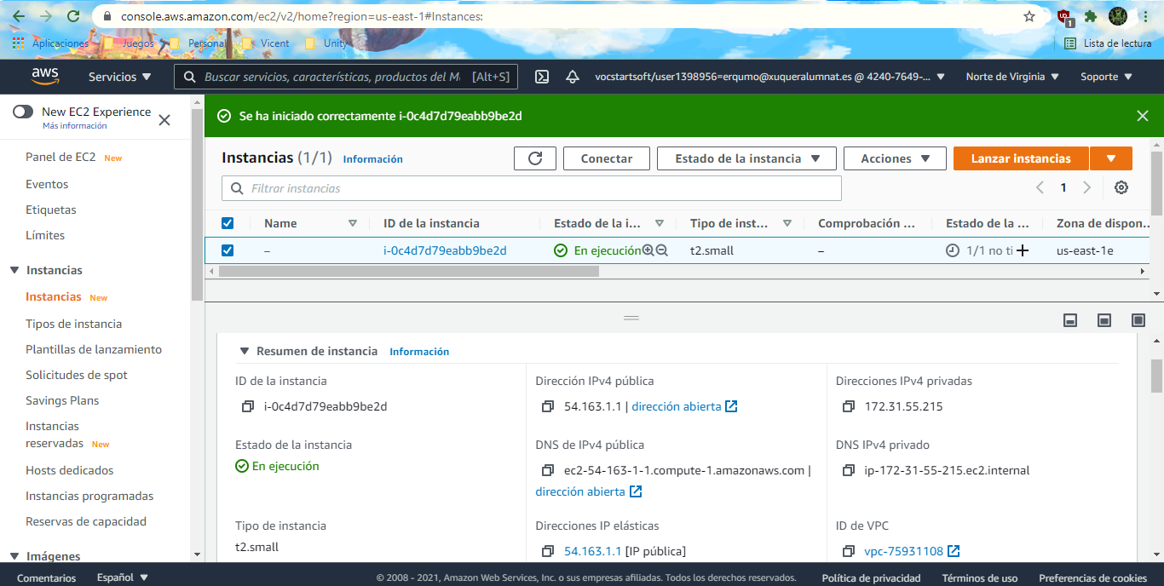

**Fase 5:** Desde mRemoteNG instalamos la pila LAMP, para poder acceder al phpmyadmin y crear la base de datos

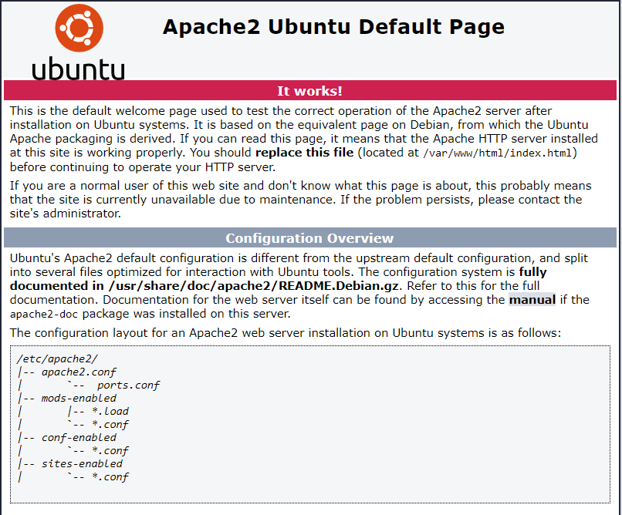

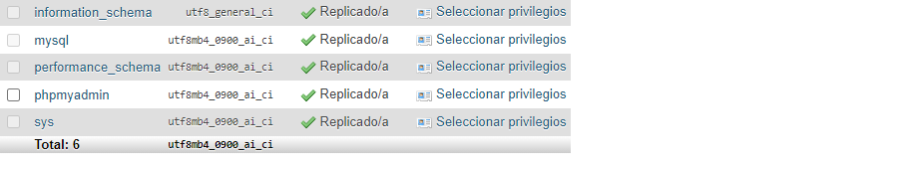

**Fase 6:** Creación de la base de datos en phpmyadmin donde accedemos con nuestra IP y la contraseña que pusimos mientras lo instalábamos.

Creamos la base de datos con los campos que pusimos en la entidad-relación.

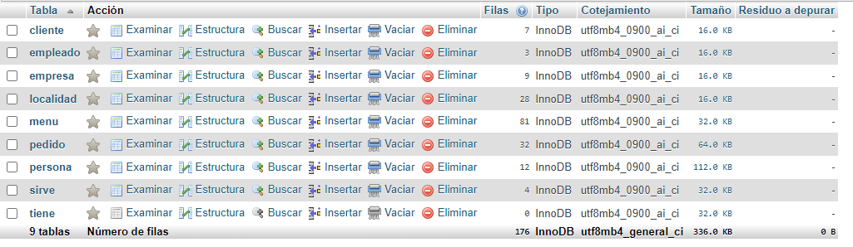

Cuando creamos los campos empezamos a rellenar los campos con los nombres de los restaurantes, las ciudades y pueblos en los que queremos repartir y los menús de cada restaurante.

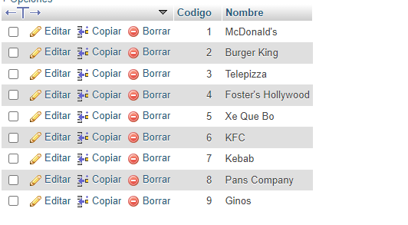

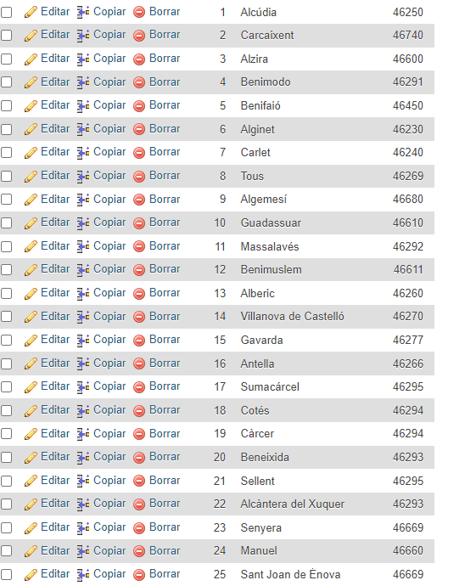

**Fase 7:** Desde Eclipse, gastando la librería java swing empezamos a programar la aplicación

Después crear la base de datos empezamos con la aplicación, primero hicimos la pantalla login y registrarte

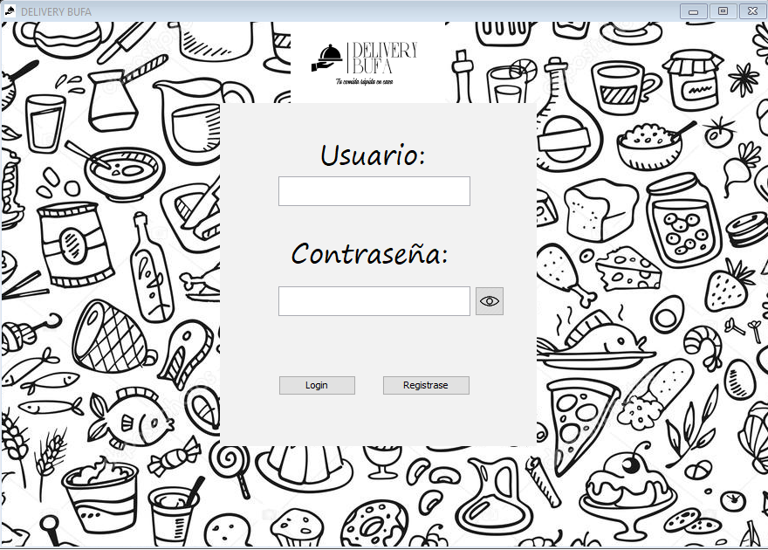

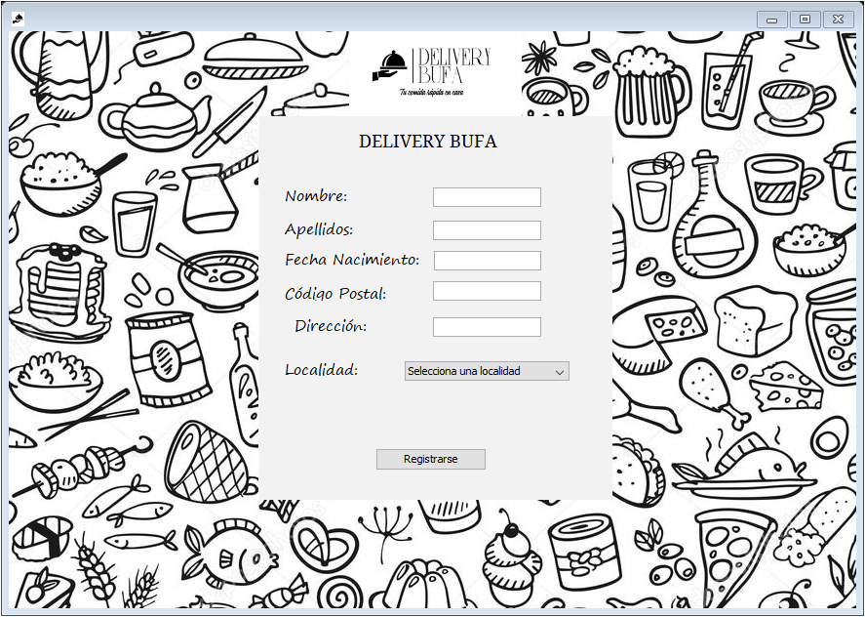

A continuación hicimos la pantalla con los menús de los restaurantes que habrán.

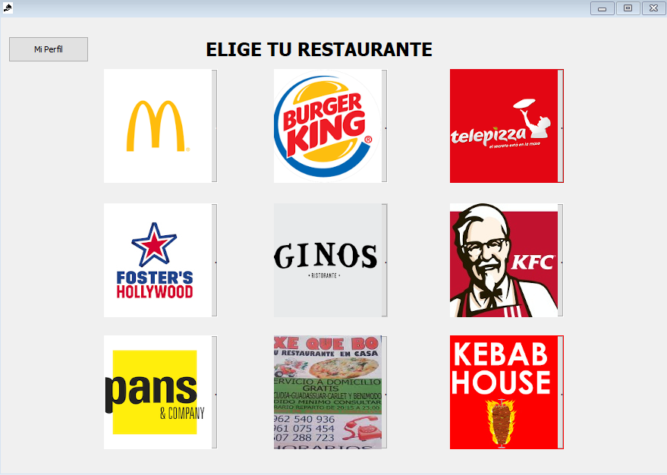

También hemos puesto 9 menús de cada restaurante y poder elegir la cantidad de cuantos quieres comprar

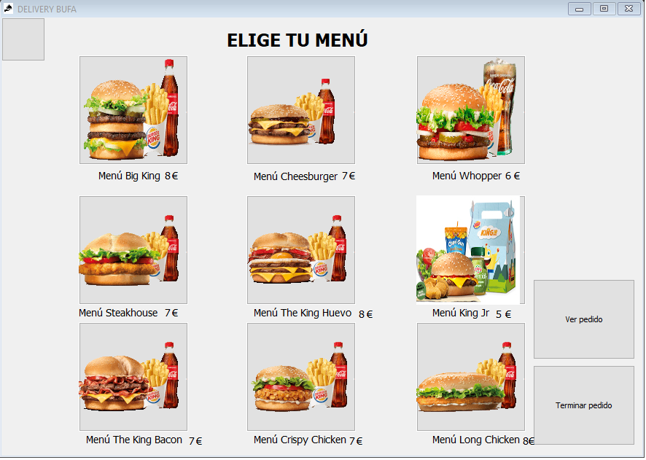

También hicimos un apartado para cuando un empleado trabaje diga si está disponible o no está disponible, y si lo está que diga los pedidos que hay disponibles

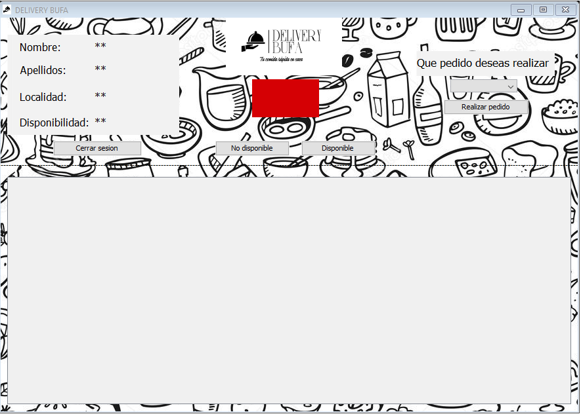

Por ultimo hemos creado una pantalla donde aparece el perfil del usuario y puedas cambiar la foto de perfil y la contraseña en caso de que te hayas olvidado

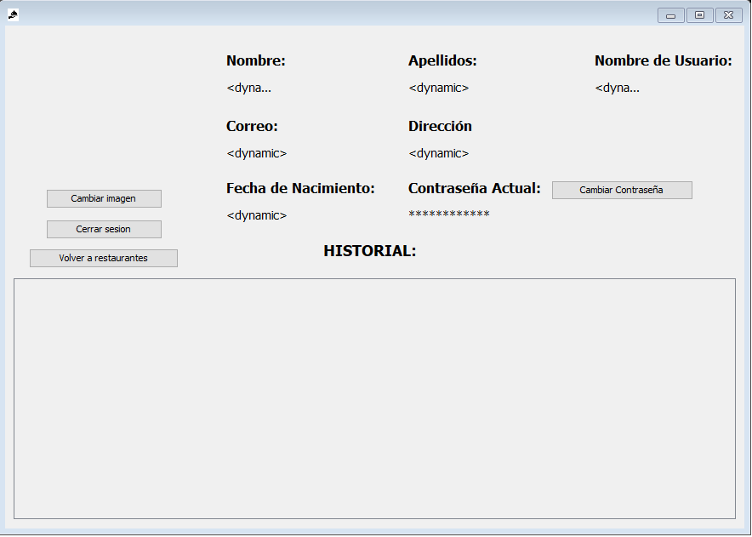

**Fase 8:** Creación de la prevención de riesgos que pueden ocurrir mientras trabajamos y un diario donde se muestra los errores que han ido ocurriendo mientras hacíamos la aplicación

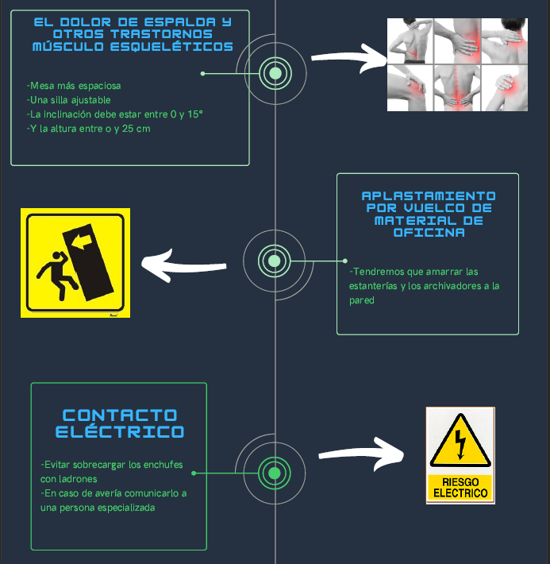

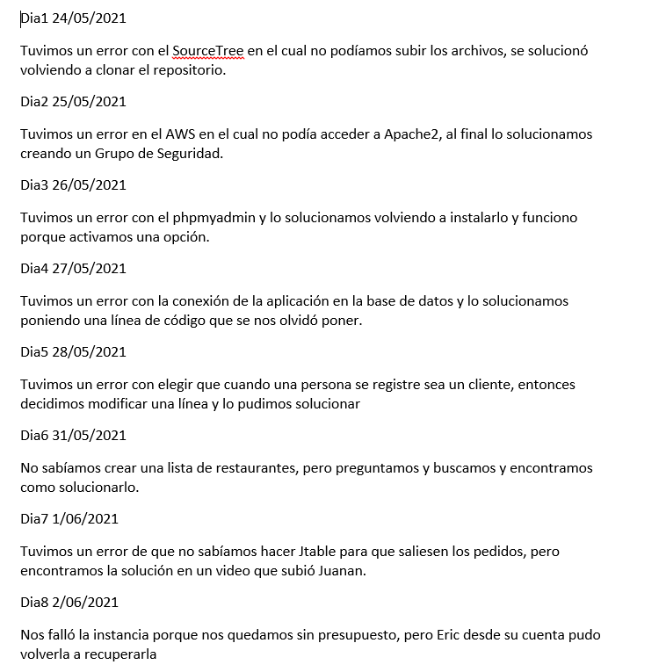

**Fase 9:** Creación de la página web donde se muestra quienes somos, un formulario por si hay alguna duda y un apartado donde se puede descargar la aplicación

Quienes somos:

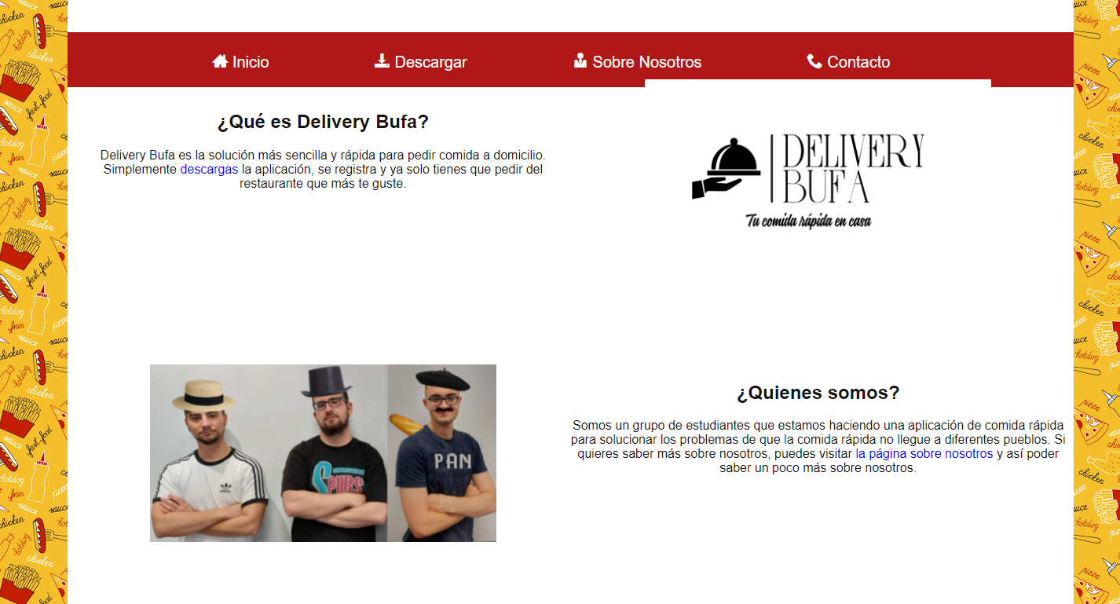

Descargar:

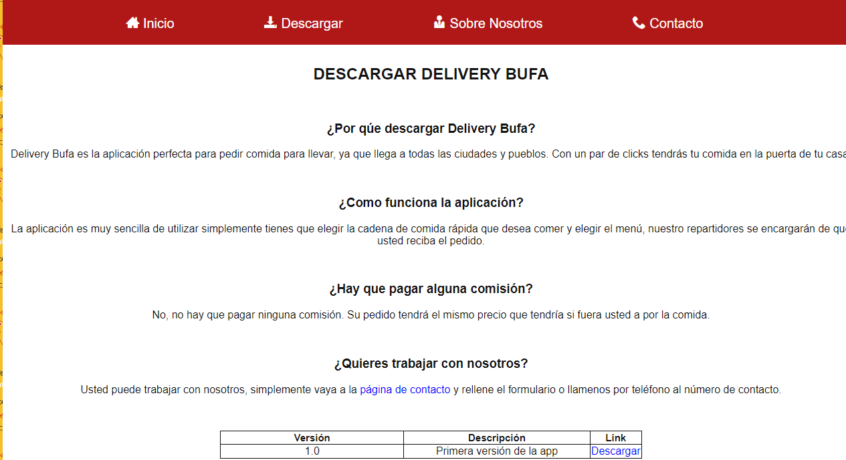

Formulario:

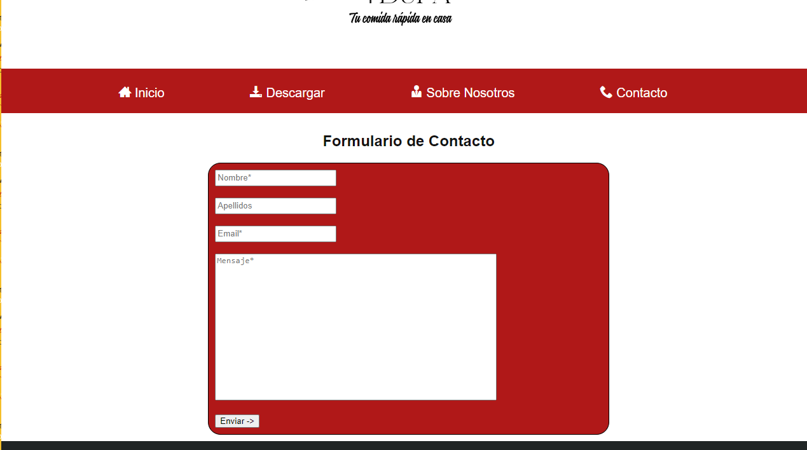

**Referencias URLs:**

* Página Web:
* Videotutorial:
* Repositorio Github: <https://github.com/eeriic20/ProyectoIntegrado.git>